封 面

序
诚挚感谢购买本公司的手卷钢琴。
本公司手卷钢琴是非常便于携带之轻便型产品，本产品具有非常精密之结构设计，为了避免产生损坏，操作时请务必注意！
为了正常使用及维护起见，下列使用方法及产品操作方式，请务必详细阅读，特别是针对幼小孩童时, 恳请对产品的使用方式做详实之解说。
该型号有两个版本：一款是可充电锂电池版本，一款是普通电池版本；可充电锂电池版本的琴首次使用请充满电！

- 产品规格:
- 键盘：88键标准琴键（A1-C9）
- 音色：140种音色（000～139表示方式，数字键和上下键选择）
- 节奏：128种节奏（000～127表示方式，数字键和上下键选择）
- 示范曲：21首示范乐曲（3附DEMO曲目表）
- 音效：颤音、延音
- 和弦：单指和弦、多指和弦、同步和弦
- 硬件：64和弦，带2路16位DAC输出，内置功放电路
- MIDI输出（或者输入）频道设计装备，连接电脑的线需另购
- 录音功能：700个录音音符（包括NOTE ON和NOTE OFF过程）、回放
- 编程和教学功能
- 数码显示：显示手卷钢琴的音色、节奏和示范曲状态，数码管显示“120”，即钢琴音色
- 内接扬声器：可外接耳机或外接放大器（家庭影院）
- 电源：该型号分为可充电锂电池版本和电池版本两款产品，可充电锂电版本：电池容量为2100mA， 可持续演奏6～8小时，电池版本：省电设计功能4个AA电池（可演奏6小时左右），另可外接电源：DC 5V 1000MA
- 输出功率：500MW
- 尺寸：控制盒（本体）：216（W）x125（H）x30(D)mm
按键：1250(W) x 133(H) x 9(D)mm
- 产品特征:
- 体积小，携带方便，因此便于学生演奏及合奏。
- 能涵盖小学、中学和高中学习需要, 更能适合音乐演奏及一般音乐练习所需.
- 利用音色（Tim）调节键，可以选择000～139为止的140种音色
- 利用节奏（Rhy）调节键，可以选择000～127为止的128种节奏，可以根据多节奏进行演奏
- 可充电锂电池版本：采用可充电的锂电池（2100mA）供电，可持续演奏6～8小时，节能、经济又环保
- 使用耳机时，可以不妨碍别人，尽情演奏，同时提供家庭影院的接口
- 可以用MIDI线和电脑相连，实现轻松创作

- 外观结构图：
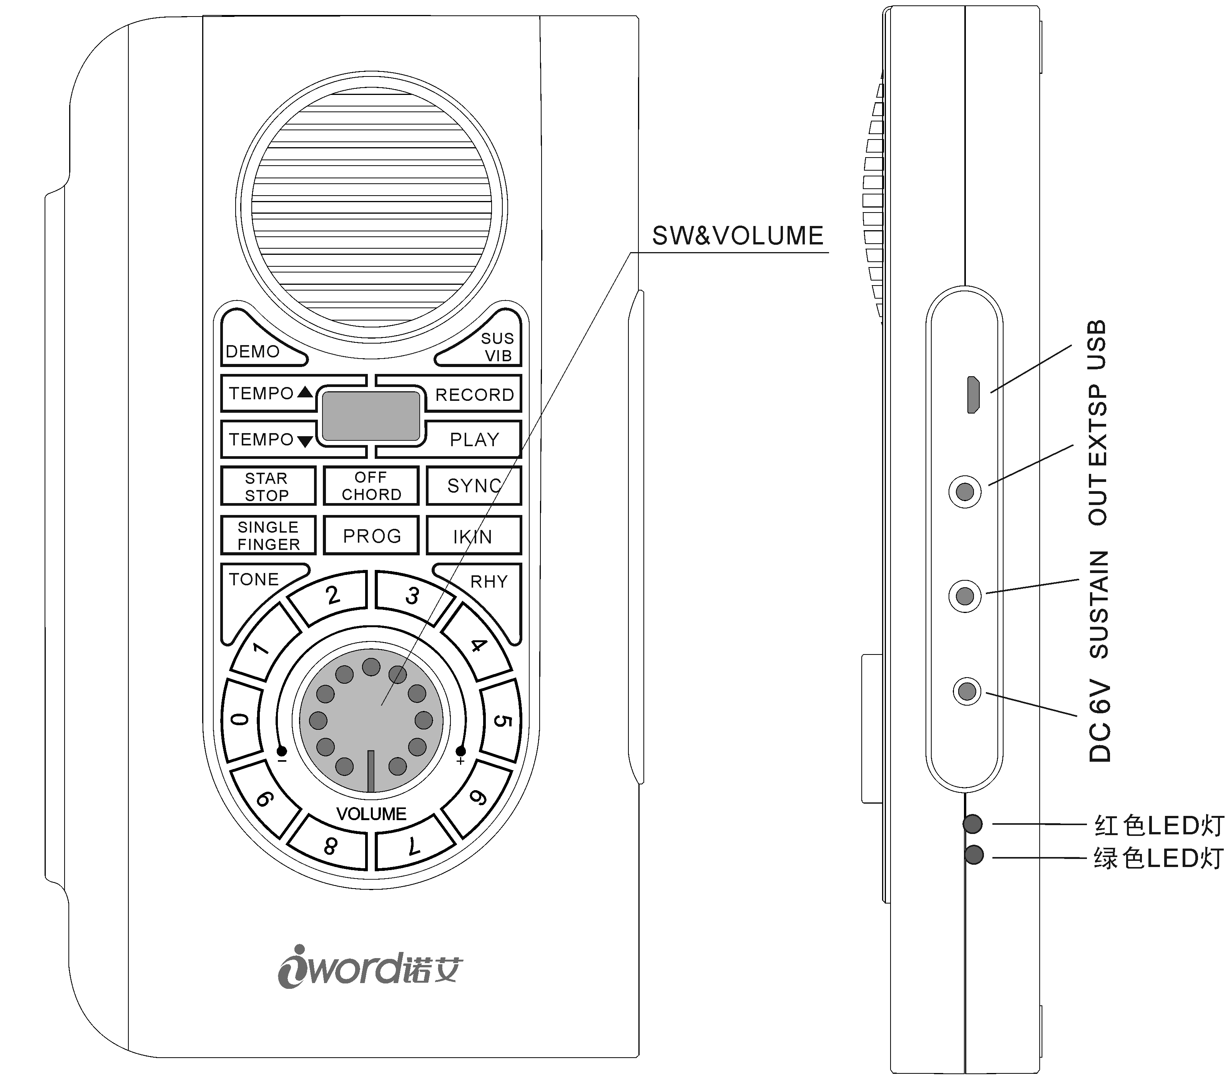

- 外观功能及注意事项:
  - 开关与音量（SW&Volume）：
1）把开关旋转往右方向旋转时，啪！的一声打开电源。
2）继续向右旋转时音量会变大，向左方向旋转时音量会变小。
3）继续向左方向旋转时，啪！的一声会关闭电源。
  - USB：MIDI功能（连接电脑后，可以直接为琴供电，不需要另外接电源），MIDI IN的作用是接收外部音序器(Sequencer)或者MIDI乐器传送过来的MIDI信号，并且正常响应传输的MIDI信号，有了此接口，手卷钢琴就像一台能独立工作的音源；MIDI OUT的作用是将电子琴的琴键、颤音及踏板等发生的MIDI信号正确传输到外部的音源或者音序器(Sequencer)，有了这个接口，手卷钢琴就像一个简易的MIDI键盘(MIDI keyboard controller)；Midi Through的作用就是将Midi In的信号传输到其他的音源或者音序器(Sequencer)，这个将音源进行串联的接口，目的是解决一个音源不够用需要两个或者两个以上音源的问题。附图为Midi系统连接示意图：

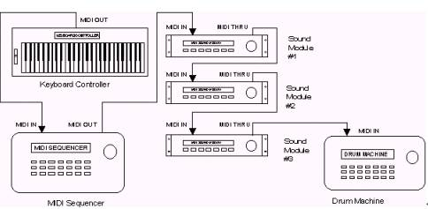
  - OUT EXT SP：是为了插入Extra speaker（辅助扬声器：家庭影院）和耳机的插孔。为了防止高音冲击，请把音量调节（VR）旋转设定为最低的位置，然后连接家庭影院插头。
  - DC 6V：是插入外部电源（适配器）的插孔。同样它也是锂电池充电插孔。可充电锂电池版本的适配器规格：额定电压：5V，额定输出功率：最低是1.6安培（普通电池版本：最低是800安培）；请选择纹波小，输出电压稳定的适配器（容量不足或使用不合格产品时可能会出现误启动或出现杂音等机器的损坏）。
  - SUSTAIN：连接延长音踏板，实现延长音功能，本公司有配延音踏板；
  - 红色LED灯（只有带可充锂电池功能版本的琴才有这个灯）：充电状态时灯亮；
  - 绿色LED灯（只有带可充锂电池功能版本的琴才有这个灯）：充满电后灯亮；

- 调节装置功能说明：
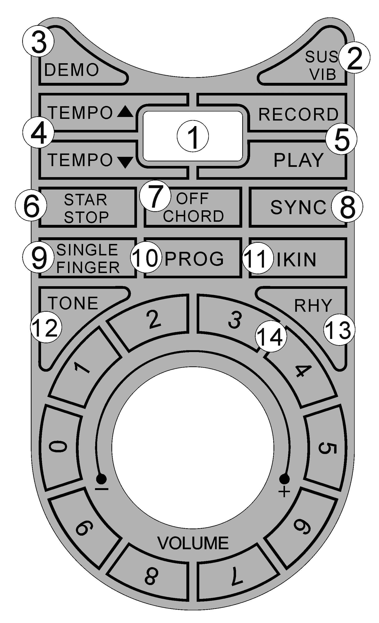

NO | keys | Functions
① | Display LED | 数码管显示功能，显示当前设定
② | Sustain  Vibrato | 是钢琴延音和颤音功能，按此键起到余音的效果，再按一次起到乐器颤动的效果。重新按此键恢复原状。
③ | Demo | 钢琴示范曲
④ | Tempo | 调节速度快慢（按住速度上、下键2秒以上，可连续增加/减少速度，播放节奏的时候同时按住速度上、下键 , 则速度回到节奏本身的Tempo）  按上键节奏变快；按下键节奏变慢
⑤ | Record | 按此键可进入录音模式数码管显示为“REC”,录音满后显示“FU”
⑤ | Play | 按此键可以实现录音回放功能
⑥ | Start/Stop | 按此键开始节奏演奏或停止节奏演奏，播放示范曲的时候，按此键可以停止示范曲播放
⑦ | Off Chord | 按此键，就关闭Single/Finger使用的和弦功能，只演奏节奏
⑧ | Sync | 不播放节奏的模式下，按下此键，为节奏同步功能，再按前34个琴键后自动播放选择的节奏，节奏播放中，如果按下此键进入同步模式，并停止节奏播放。
⑨ | Single  Finger | 是实行节奏(Rhy)演奏时一起使用的功能，节奏播放模式下，按下此键并按下琴键A1~ F#4的范围，按下单指指法后，即可听到对应的和弦伴奏声，还可以配合和弦同步Synch使用；  再次按下此键并按下琴键A1~ F#4的范围，按下多指指法后，即可听到对应的和弦伴奏，还可以配合和弦同步Synch使用；
⑩ | Paog | 按下“编程”键，进入编程模式，并发出节拍器的声音，默认值速度为120
 | Ikin | 按下“Ikin”键进入教学模式，Ikin键目前的歌曲，歌曲播放后，使用者随意按下琴键均为主要旋律，若主要旋律未达下一小节，背景音则重复播放该一小节，直到歌曲结束后停止。
 | Tone | 按此键选择音色的功能，然后按数字键设定需要的音色
 | Rhy | 按Start/Stop键播放节奏，然后再按此键选择节奏，然后按数字键或Up▲/Down▼键设定需要的节奏
 | 数字键 | 指定000～099的音色和节奏，按需要的数字，即可指定音色和节奏

- 功能使用方法：
- 播放示范曲Demo：按DEMO选择键自动次序播放30首播示范曲，按Start/Stop键停止；播放過程中,再按DEMO則播放下一首。播放DEMO時可換主音音色。
- 速度控制 Tempo：按下“Tempo上”“ Tempo下” 进入速度控制模式，速度控制共有240段，Tempo范围为30~300，一般Tempo显示的默认值为Tempo120，播放选取的歌曲时，会以该歌曲的Tempo为主，和默认值速度无关，播放选取的节奏时，会以设定的Tempo为主，按住“Tempo上”“ Tempo下”键1秒以上，可连续增加/减少速度。
- 教学模式功能Ikin：按下“Ikin”键进入教学模式，“Ikin”键目前的歌曲，歌曲播放后，使用者随意按下琴键均为主要旋律，若主要旋律未达下一小节，背景音则重复播放该一小节，直到歌曲结束后停止。
- 和弦演奏：在节奏正常状态下，没有使用和弦功能时，黑白键A1~ F#4为正常音调。开启和弦功能后黑白键A1~ F#4作为和弦区域键盘。
- 自由演奏时：先按Strat键（有节奏声音时），然后按Tim（音色）或Rhy（节奏）键任意设定音色或节奏，按数字键选择音色或节奏；按Sustain键实现延音功能，再按一次实现颤音功能；再按一次取消此功能；按Record键，再按任意黑白键录音，按Play回放该录音。
- 编程Paog：按下“编程”键，进入编程模式，并发出节拍器的声音，默认值速度为120，可记录所按下的鼓声，在编辑模式下，只有鼓声有效，若键入音符，则只发出声音但不记录音符；最大记录数为128，当录满之后，便无法继续记录下一个鼓声，可随时按下“播放”键来播放所编辑的鼓声；第一次按下“编程”键键，皆会清除上次记忆并重新进入编程模式，第二次按下“编程”键则退出编程模式。
- 音色目录表
音色编号 | 中文名称 | 英文名称
T00 | 声学大钢琴 | Acoustic Grand Piano
T01 | 亮音钢琴 | Bright Acoustic Piano
T02 | 电大钢琴 | Electric Grand Piano
T03 | 酒吧钢琴 | Honky-tonk Piano
T04 | 电钢琴1 | Rhodes Piano
T05 | 电钢琴2 | Chorused Piano
T06 | 大键琴 | Harpsichord
T07 | 击弦古钢琴 | Clavichord
T08 | 钢片琴 | Celesta
T09 | 钟琴 | Glockenspiel
T10 | 八音盒 | Music box
T11 | 震动竖琴 | Vibraphone
T12 | 马林巴琴 | Marimba
T13 | 木琴 | Xylophone
T14 | 管钟琴 | Tubular Bell
T15 | 德西马琴 | Dulcimer
T16 | 电风琴 | Drawbar Organ
T17 | 敲击风琴 | Percussive Organ
T18 | 摇滚风琴 | Rock Organ
T19 | 教会风琴 | Church Organ
T20 | 簧片风琴 | Reed Organ
T21 | 手风琴 | Accordion
T22 | 口琴 | Harmonica
T23 | 探戈手风琴 | Tango Accordion
T24 | 吉他(尼龙) | Acoustic Guitar (nylon)
T25 | 吉他(钢弦) | Acoustic Guitar (steel)
T26 | 吉他(爵士) | Electric Guitar (jazz)
T27 | 吉他(原音) | Electric Guitar (clean)
T28 | 吉他(闷音) | Electric Guitar (muted)
T29 | 破音吉他 | Overdriven Guitar
T30 | 强烈的破音吉他 | Distortion Guitar
T31 | 吉他泛音 | Guitar Harmonics
T32 | 低音大提琴(指拨) | Acoustic Bass
T33 | 电贝士吉他(指拨) | Electric Bass(finger)
T34 | 电贝士吉他(使用拨片) | Electric Bass (pick)
T35 | 无格贝士 | Fretless Bass
T36 | 贝士1(拇指敲击弹奏) | Slap Bass 1
T37 | 贝士2(拇指敲击弹奏) | Slap Bass 2
T38 | 合成贝士-1 | Synth Bass 1
T39 | 合成贝士-2 | Synth Bass 2
T40 | 小提琴 | Violin
T41 | 中提琴 | Viola
T42 | 大提琴 | Cello
T43 | 低音提琴 | Contrabass
T44 | 颤音弦乐 | Tremolo Strings
T45 | 拨奏弦乐 | Pizzicato Strings
T46 | 管弦乐的竖琴 | Orchestral Harp
T47 | 定音鼓 | Timpani
T48 | 弦乐合奏-1 | String Ensemble 1
T49 | 弦乐合奏-2 | String Ensemble 2
T50 | 合成弦乐-1 | Synth Strings 1
T51 | 合成弦乐-2 | Synth Strings 2
T52 | 教堂唱诗和声 | Choir Aahs
T53 | 人声和声 | Voice Oohs
T54 | 合成人声 | Synth Voice
T55 | 管弦齐奏 | Orchestra Hit
T56 | 小号 | Trumpet
T57 | 长号 | Trombone
T58 | 低音号 | Tuba
T59 | 闷音小喇叭 | Muted Trumpet
T60 | 法国号 | French Horn
T61 | 管乐合奏 | Brass Section
T62 | 合成管乐-1 | Synth Brass 1
T63 | 合成管乐-2 | Synth Brass 2
T64 | 高音萨克斯 | Soprano Sax
T65 | 中音萨克斯 | Alto Sax
T66 | 次中音萨克斯 | Tenor Sax
T67 | 上低音萨克斯 | Baritone Sax
T68 | 双簧管 | Oboe
T69 | 英国管 | English Horn
T70 | 巴松管 | Bassoon
T71 | 黑管 | Clarinet
T72 | 短笛 | Piccolo
T73 | 长笛 | Flute
T74 | 木笛 | Recorder
T75 | 排笛 | Pan Flute
T76 | 吹瓶子声 | Bottle Blow
T77 | 尺八(日本乐器) | Shakuhachi
T78 | 口哨 | Whistle
T79 | 陶笛 | Ocarina
T80 | 合成主音1（方波） | Lead 1 (square)
T81 | 合成主音2（锯齿波） | Lead 2 (sawtooth)
T82 | 合成主音3 | Lead 3 (calliope lead)
T83 | 合成主音4 | Lead 4 (chiff lead)
T84 | 合成主音5 | Lead 5 (charang)
T85 | 合成主音6（人声） | Lead 6 (voice)
T86 | 合成主音7（平行五度） | Lead 7 (fifths)
T87 | 合成主音8（贝司加主音） | Lead 8 (bass+lead)
T88 | 合成音色1（新世纪） | Pad 1 (new age)
T89 | 合成音色2 （温暖） | Pad 2 (warm)
T90 | 合成音色3 | Pad 3 (polysynth)
T91 | 合成音色4 （合唱） | Pad 4 (choir)
T92 | 合成音色5 | Pad 5 (bowed)
T93 | 合成音色6 （金属声） | Pad 6 (metallic)
T94 | 合成音色7 （光环） | Pad 7 (halo)
T95 | 合成音色8 | Pad 8 (sweep)
T96 | 合成效果1雨声 | FX 1 (rain)
T97 | 合成效果2音轨 | FX 2 (soundtrack)
T98 | 合成效果3水晶 | FX 3 (crystal)
T99 | 合成效果4大气 | FX 4 (atmosphere)
T100 | 合成效果5明亮 | FX 5 (brightness)
T101 | 合成效果6鬼怪 | FX 6 (goblins)
T102 | 合成效果7回声 | FX 7 (echoes)
T103 | 合成效果8科幻 | FX 8 (sci-fi)
T104 | 西塔琴 | Sitar
T105 | 斑鸠琴 | Banjo
T106 | 三弦琴 | Shamisen
T107 | 古筝 | Koto
T108 | 卡林巴琴 | Kalimba
T109 | 风笛 | Bagpipe
T110 | 古提琴 | Fiddle
T111 | 山奈琴 | Shanai
T112 | 铃声 | Tinkle Bell
T113 | 阿哥哥 | Agogo
T114 | 钢鼓 | Steel Drums
T115 | 木鱼 | Woodblock
T116 | 太鼓 | Taiko Drum
T117 | 旋律中音鼓 | Melodic Tom
T118 | 合成鼓 | Synth Drum
T119 | 回音钹 | Reverse Cymbal
T120 | 吉他擦弦杂音 | Guitar Fret Noise
T121 | 吹奏气音 | Breath Noise
T122 | 海浪声 | Seashore
T123 | 鸟鸣 | Bird Tweet
T124 | 电话铃 | Telephone Ring
T125 | 直升机 | Helicopter
T126 | 鼓掌声 | Applause
T127 | 枪声 | Gunshot
T128 | 扬琴 | Yong Gin
T129 | 筝 | Zheng
T130 | 中阮 | Zhong Ruan
T131 | 琵琶 | Pi Pa
T132 | 大唢吶 | Big Souna
T133 | 唢吶 | Souna
T134 | 二胡 | Er Hu
T135 | 粤胡 | Yue Hu
T136 | 笛子 | Di Zi
T137 | 邦笛 | Bong Di
T138 | 古筝 | Koto
T139 | 曲笛 | Qu Di

- 节奏目录
节奏编号 | 中文节奏名 | 英文节奏名 | 节奏风格
R00 | 轻快摇滚1 | Rock'n Roll 1 | Rock
R01 | 轻快摇滚2 | Rock'n Roll 2
R02 | 热情摇滚 | Straight Rock
R03 | 爵士摇滚 | Jazz Rock
R04 | 快的福音音乐 | FastGospel
R05 | 波卡摇滚 | FolkRock
R06 | 摇滚比莉 | RockBilly
R07 | 摇滚布基 | RockBoogie
R08 | 摇滚恰恰 | RockChaCha
R09 | 摇滚古典 | RockClassical
R10 | 摇滚滑步 | RockShuffle
R11 | 摇滚流行乐 | RockPop
R12 | 俱乐部流行乐 | Club Pop | Pop
R13 | 16拍子流行乐 | 16 Beat Pop
R14 | 8拍子流行乐 | 8 Beat Pop
R15 | 8拍子灵魂乐 | 8 Beat Soul
R16 | 8拍子摇滚 | 8 Beat Rock
R17 | 饶舌流行乐 | Rap Pop
R18 | 流行摇滚 | Pop Rock
R19 | 60年代灵魂乐 | 60’s Soul
R20 | 70年代灵魂乐 | 70’s Soul
R21 | 放克 | Funk
R22 | 16拍子滑步 | 16 Beat Shuffle
R23 | 扭扭舞 | Twist
R24 | 英式流行乐 | British Pop
R25 | 硬式摇滚 | Hard Rock
R26 | 融合爵士 | Fusion
R27 | 方克滑步 | FunkShuffl
R28 | 融合滑步 | FusionShuffl
R29 | 早期波卡舞曲 | Ober Polka | March
R30 | 波卡流行乐 | Polka Pop
R31 | 慢蓝调1 | Blue Grass 1
R32 | 慢蓝调2 | Blue Grass 2
R33 | 慢蓝调3 | Blue Grass 3
R34 | 流行华尔兹 | Pop Waltz
R35 | 美式进行曲 | USA March
R36 | 进行曲曲风 | Hully Gully
R37 | 塔朗特舞 | Tarantella
R38 | 监禁摇滚曲 | Limbo Rock
R39 | 摇摆华尔兹 | Swing Waltz
R40 | 钢琴酒吧 | Pub Piano
R41 | 爵士华尔兹 | 1 Jazz Waltz 1
R42 | 爵士华尔兹2 | Jazz Waltz 2
R43 | 显示曲调 | Show Tune
R44 | 波卡舞曲 | Polka
R45 | 巴沙诺瓦 | Bossanova | Latin
R46 | 曼波1 | Mambo 1
R47 | 曼波2 | Mambo 2
R48 | 波丽露 | Bolero
R49 | 孔比亚舞曲 | Cumbia
R50 | 拉丁摇滚 | Latin Rock
R51 | 迪斯科拉丁曲 | Disco Latin
R52 | 提华纳 | Tijuana
R53 | 雷鬼 | Reggae
R54 | 萨尔莎 | Salsa
R55 | 印度即兴风格 | Calypso
R56 | 哥德洛普岛舞曲 | GuadDance
R57 | 雷鬼12拍子 | Reggae12Beat
R58 | 雷鬼16拍子 | Reggae16Beat
R59 | 动感曲1 | Techno 1 | Dance
R60 | 动感曲2 | Techno 2
R61 | 方克迪斯科 | Funky Disco
R62 | 星期六夜晚曲 | Saturday Night
R63 | 俱乐部拉丁曲 | Club Latin
R64 | 迪斯科巧克力 | Disco Chocolate
R65 | 迪斯科狐步 | Disco Fox
R66 | 迪斯科方克 | Disco Funk
R67 | 迪斯科支配曲 | Disco Hands
R68 | 迪斯科舞会 | Disco Party
R69 | 迪斯科桑巴舞 | Disco Samba
R70 | 英式流行乐 | UK Pop
R71 | 俱乐部舞曲 | Club Dance
R72 | 现代节奏蓝调 | Modern R&B
R73 | 忧郁狐步曲 | Hip Shuffle
R74 | (二十年代流行的)查尔斯顿舞 | Charleston
R75 | 迪斯科流行乐 | DiscoPop
R76 | 迪斯科灵魂乐 | DiscoSoul
R77 | 迪斯科风格 | DiscoTr ot
R78 | 欧洲拍子 | EuroBeat
R79 | 绕舌乐 | Rap
R80 | 狂舞 | Rave
R81 | 华尔兹 | Waltz | Ballroom
R82 | 恰恰 | Cha Cha
R83 | 伦巴 | Rumba
R84 | 摇滚绕舌乐 | Jive
R85 | 斗牛舞 | Pasodoble
R86 | 桑巴舞1 | Samba 1
R87 | 桑巴舞2 | Samba 2
R88 | 摇滚曲风1 | Schlager Rock 1
R89 | 摇滚曲风2 | Schlager Rock 2
R90 | 狐步 | FoxTrot
R91 | 圆舞曲 | Viennese Waltz
R92 | 阿根廷式探戈 | Tango1
R93 | 意大利式探戈 | Tango2
R94 | 慢摇滚1 | Slow Rock 1 | Ballad
R95 | 慢摇滚2 | Slow Rock 2
R96 | 慢摇滚3 | Slow Rock 3
R97 | 灵魂乐 | Slow Soul
R98 | 阿德里亚8 | 拍子 8 Beat Adria
R99 | 古典钢琴民谣 | Classic Piano
R100 | 没插电的乐团曲风 | Unplugged
R101 | 流行民谣 | Pop Ballad
R102 | 流行新世纪 | Pop New Age
R103 | 现代8拍子 | 8 Beat Modern
R104 | 乡村民谣 | Country Ballad
R105 | 爱的歌曲 | Love Song
R106 | 现代城市流行乐 | Modern Country Pop
R107 | 电子流行乐 | Electro Pop
R108 | 听觉民谣 | Acoustic Ballad
R109 | 钢琴民谣 | Piano Ballad
R110 | 节奏蓝调民谣 | R&B Ballad
R111 | 摇滚民谣 | Rock Ballad
R112 | 慢与轻快的 | Slow & Easy
R113 | 类似民谣曲 | Analog Ballad
R114 | 雄壮的流行乐 | E_Ballad
R115 | 大乐队滑步曲1 | Big Band Shuffle 1 | Swing
R116 | 大乐队滑步曲2 | Big Band Shuffle 2
R117 | 大乐队滑步曲3 | Big Band Shuffle 3
R118 | 快速度大乐队1 | Fast Band 1
R119 | 快速度大乐队2 | Fast Band 2
R120 | 狂野式流行曲 | Cat Groove
R121 | 美国南方爵士乐 | Dixie Jazz
R122 | 通俗爵士乐 | Medium Jazz
R123 | 爵士大乐队 | Jazz Big Band
R124 | 爵士俱乐部 | Jazz Club
R125 | 雷格 | Ragtime
R126 | 乡村乐1 | Country 1 | Country
R127 | 乡村乐2 | Country 2

- 示范曲目录
NO | 中文名 | NO | 中文名
1 | 献给爱莉丝 | 12 | 土耳其进行曲
2 | 心灵愉悦 | 13 | 美国巡逻进行曲
3 | 爱情故事 | 14 | 小夜曲 肖邦
4 | 巴赫摩塞舞曲 | 15 | 欢乐中国年
5 | 华尔兹舞 | 16 | 蓝色多瑙河
6 | 桑塔露琪亚 | 17 | 圣诞铃声
7 | 四季<春> | 18 | 命运
8 | 军事进行曲 | 19 | 圆舞曲
9 | 莫扎特钢琴曲 | 20 | 平安夜
10 | “卡门”序曲 | 21 | 波兰舞曲
11 | 卡晨

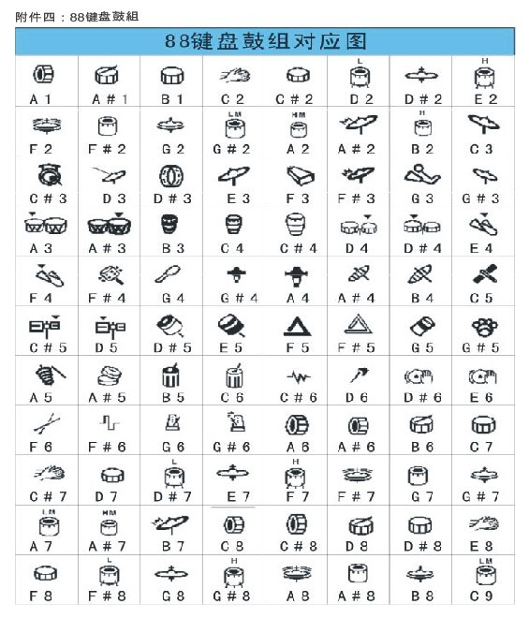
10：88键盘鼓组

- 保养及使用方法
- 充电使用方法（可充电锂电池版本）：
- 产品接通外接电源充电时，电池进入充电状态，侧面红灯点亮（电池从没电到满电，充电时长3~4小时）当红灯熄灭绿灯点亮时，则说明电池已充完成！当然本机也可以在充电状态下使用 （接外接电源使用时，本机音量可能会比用电池使用时偏大，这是正常情况）
- 电池使用方法（普通电池版本）：
  - 请勿使用充电电池。
  - 请勿将使用完后之电池投入火中； 电池将可能爆炸会泄漏。
  - 请勿将标准电池和充电电池混用。
  - 请勿将新旧电池混用。
  - 请确保电池正负极正确安装。
  - 电池用完后,请取出。
- 键盘脏了后，请用柔软，干燥的布擦拭。
- 使用完后，请轻轻的将本产品卷曲置入携带式手提包中。
- 请勿在高温潮湿的场所使用本产品。
- 注意事项：
- 如果是可充电锂电版本，本产品不使用时, 烦请将电源开关关闭，节能环保从你我做起；如果是普通电池版本，产品不使用时, 烦请将电池取下，以防止电池液漏对产品造成损坏。
- 当本产品连接在音响器材上时,请务必在使用完后将变压器取下,将本产品关闭。
- 使用中时,请务改变键盘的位置;在凹凸不平的平面上,键盘将无法正常弹奏。
- 请勿使键盘的表面被锐利坚硬物品割伤, 键盘上的龟裂将产生致命性的损伤而使其无法正常演奏功能。
- 使用完后,在将键盘卷曲收起时, 请勿过渡卷曲,以免影响其功能。
- 请勿将本体控制盒及键盘强力拉张及扭转。
- 为了避免产生本产品之功能异常,请勿在具有强力电磁波区域中使用。
- 请勿将本产品自行拆解及摔落。
- 请勿在潮湿, 脏污的环境中使用本产品。
- 请勿在高温潮湿的环境使用储藏本产品； 高温及潮湿的环境可能使产品机能产生异常。

- 产品产生异常时：
- 锂电电池可循环充电功能之设计，当电池蓄电力较低时，有产生机能错误或异常的可能（如数码管闪烁，喇叭发出噗噗的响声）；此时请给电池充电。
- 手卷式钢琴产生错误异常时, 请关掉电源，重新启动机器, 还原至原始设定。
- 在温度或其他急速变化之环境中，键盘可能产生机能异常；出现此问题时，请将键盘平整而正常的铺设, 再行确认键盘机能是否正常。

质 量 保 证 书

本产品是经过严格的质量检查出厂，在正常使用状态下，因制造上的缺陷所发生的故障等异常时保证其品质。
此保证书在售后服务时要出示，请妥善保管。

以 下

此保证书是保证客户权益的保证书。售后服务时请出示：
产品名 | 诺艾手卷钢琴 |  | 保修期（从购买之日起）
型号 | S2088
产品编号 |  |  | 1年
购买时间
客户 | 地址
客户 | 姓名 |  | 电话
客户 | 已确认阅览说明书的内容，保证遵守其注意事项 |  | 签字
销售代理商 | 公司 |  | 电话
销售代理商 | 地址
  - 销售产品时请填表。
  - 在正常使用状态下，因产品品质问题而产生的故障，在保修期内免费维修，但是在购买之后因自行拆装修理，使用不当而产生的故障及因火灾、水灾等不可抗拒的原因而产生的故障，以有偿维修为原则。

